Faire une recherche sur Internet pour comparer les 2 ordinateurs suivants par rapport aux indices de performances vus pour les CPU (fréquence, nombre de cœurs, hyper threading, turbo boost et taille de la cache)

Pour faire la recherche : ark.intel.com

Les 2 annonces suivantes sont tirées de la circulaire de Bureau en Gros du début du mois d’octobre 2020.

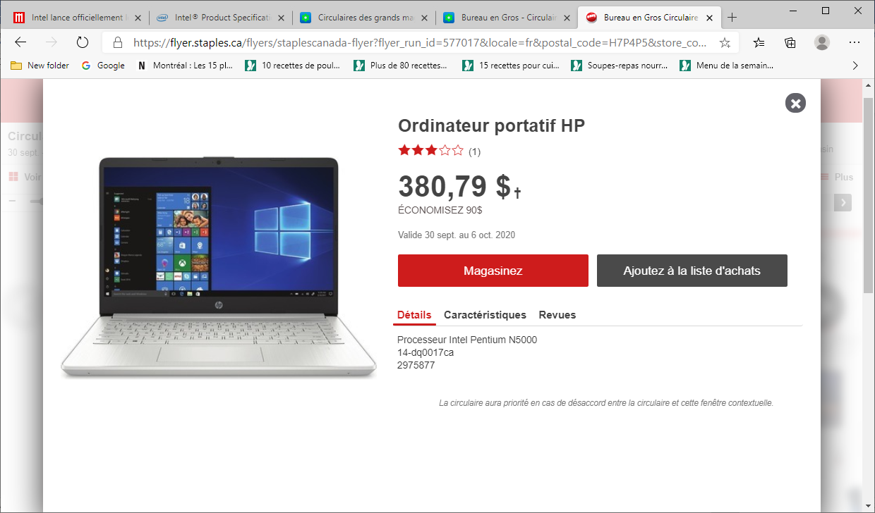

Fréquence : 1.10 GHz à 2.70 GHz  
Nb de cœurs : 4  
Hyper threading : No  
Turbo boost: No  
Taille de la cache: 224KB L1 Cache, 4 MB of L2 and L3 Cache

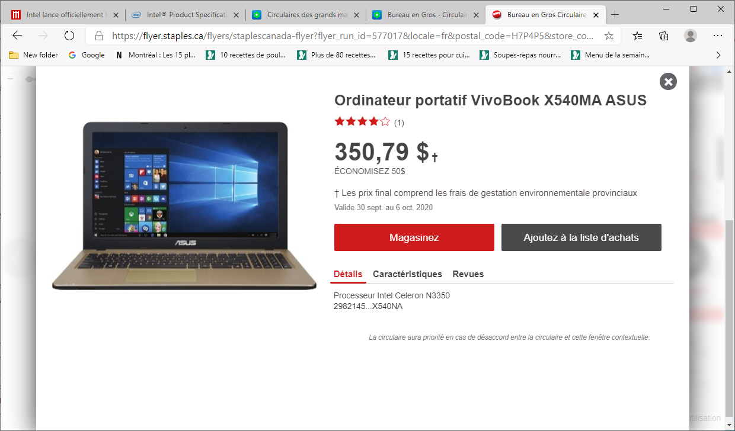

Fréquence : 1.10 GHz à 2.40 GHz  
Nb de cœurs : 2  
Hyper threading : No  
Turbo boost: No  
Taille de la cache: 112KB L1 Cache, 2 MB L2 Cache and no L3 Cache